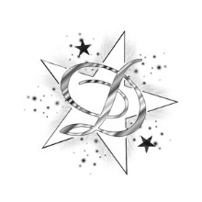Schmutz 5024 Küttigen Januar 2014 powerfrau@hotmail.com

Sklerodermie
Defination
Die PSS weisst neben den als Sklerodermie bezeichnete Hautveränderung eine fortschreitende Beteiligung viszeraler Organe auf, wobei insgesamt der Charakter eines entzündlichen sklerosierenden Prozesses dominiert.
Ätiologie und Pathogenese
Die Mechanismen der PSS sind nun zu einem geringen Teil aufgeklärt. Immunphänomene, histologische Besonderheiten und der Erfolg der Immuntherapeutika und Argumente für eine pathogene Immunreaktion als Ursache der Erkrankung.
Die Ursachen hier für sind noch Unbekannt!
Die PSS befällt überwiegend Frauen im mittleren Lebensalter. Sie können nur selten einen exakten Zeitpunkt für die ersten Symptome angeben.
Neben diesen, der unkomplizierten Sklerodermie
Zugeordneten Erscheinungserkrankung auf.
Anfang an ist dass auch Sehnen und Muskulatur mehr oder weniger erkennbar betroffen, so dass auch Sehnen und Muskulatur entsprechend Veränderung erfahren.
Anfangs schmerzende Schwellungen an Finger, Händen, Unterarmen, Zehen, Füssen und Unterschenkeln. Die Areale sind gedunsen, die Haut ist gespannt.
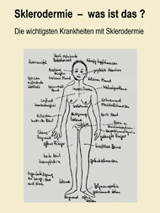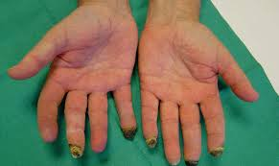
Nach einigen Monaten nehmen die Symptome zu.
Nach Jahren atrophische, pergamentartige und verletzlicher Haut.
Endstadium Pigmentverschiebungen und Teleangiektasien.
Neben der unkomplizierten Sklerodermie gibt es eine systemische Erkrankung. Anfangs unmerklich, später deutlicher ist das gesamte Bindegewebe betroffen mit Einschränkungen der Gelenkfunktionen und Verkleinerung der Mundöffnung.
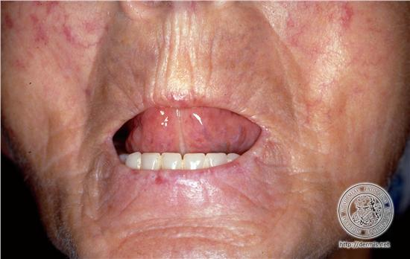
Selten sind Herz und Nierenbeteiligung, Neurologische Ausfälle kommen vor.
Befriedigende Behandlungskonzepte der PSS sind nicht bekannt.
In Phasen hoher Entzündungsaktivitäten werden Steroide verabreicht. Im Vergleich zu anderen Systemischen Bindegewebeerkrankungen ist hier der therapeutische Effekt enttäuschend.
INNERE MEDIZIN SONDER AUSGABE THIEM ABSCHRIFT
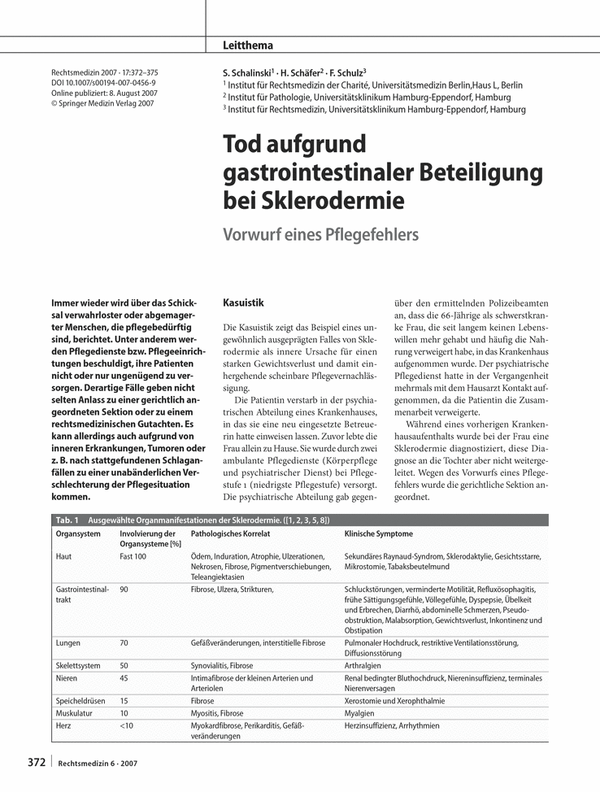
Schmutz Küttigen 21.Februar 2014

Einfach und Verständlich mit Tipps
Da diese Krankheit vom Immunsystem herkommt ist da zu schauen das man dies Stärkt und die Entzündungen hemmt.
Sei dies Innerlich oder Äusserlicher Natur. Da es um die haut geht ist es wichtig das man das Jungbrunnen- Mittel oder Pflanzliche Gold die Olive braucht.
Also Körperprodukte davon nur noch brauchen. 2x wöchentlich ein Bad nehmen mit 1dl Olivenöl zum Bade Wasser, für das Gesicht 3 EL Natur Joghurt mischen mit 1 EL Olivenöl mischen und dies auf das Gesicht verteilen. Nun 40 Minuten einziehen lassen. Die Hände und Körper kann man mit purem Olivenöl einrieben und 30 Min einziehen lassen und nur mit warmen Wasser abwaschen.
Wichtig ist auch das man den Stoffwechsel anregt und Immunsystem stärkt und den Entzündungen vorbeugt.
Es kann so wie es kam auch zu einem Stillsand kommen. Aber leider ist die Krankheit noch zu wenig erforscht.
Nun Tipps einen Teil von mir wo dies macht.

Essen
Olivenöl, Oliven, Himbeere, Bärlauch, Knoblauch, Salbei, Meerrettich, Rosmarin, Pfeffer, Chili, Obstessig, Mandeln, Zitrus-Früchte, Apfel, Ananas, Basilikum, Kohl, Spinat, Oregano, Schnittlauch, Wacholder, Gersten-Produkte, Broccoli, Wermut, Karotten, Tomaten, Zwiebeln, Petersilie und junger Löwenzahn

Tee
Kamille, Eibisch, Weide, Johanniskraut, Lavendel, Schlüsselblume, Roter Sonnen Hut

Tinktur
Wacholder, Wermut, Lavendel, Johanniskraut,

Öle
Mandelöl, Olivenöl

Sirup
Löwenzahn
Schlehe

Kapsel
Gensing

Essen wie normal nur mit diesen Kräutern.
Tee immer 15 min ziehen lassen mitersten 4 Tassen davon Täglich.
Tinktur Mo/ Mi/ Ab je 10 Tropfen einnehmen und zum einreiben.

